Truyện: " Cả nhà cùng làm việc "của lớp MGN B2

Gia đình là nơi thắp sáng và nuôi dưỡng những tâm hồn mỗi chúng ta.Dù đi bất cứ đâu gia đình vẫn là nơi bình yên nhất để mỗi chúng ta trở về.Viết về gia đình có rất nhiều câu truyện hay và một trong những câu truyện đó là:" Cả nhà cùng làm việc "

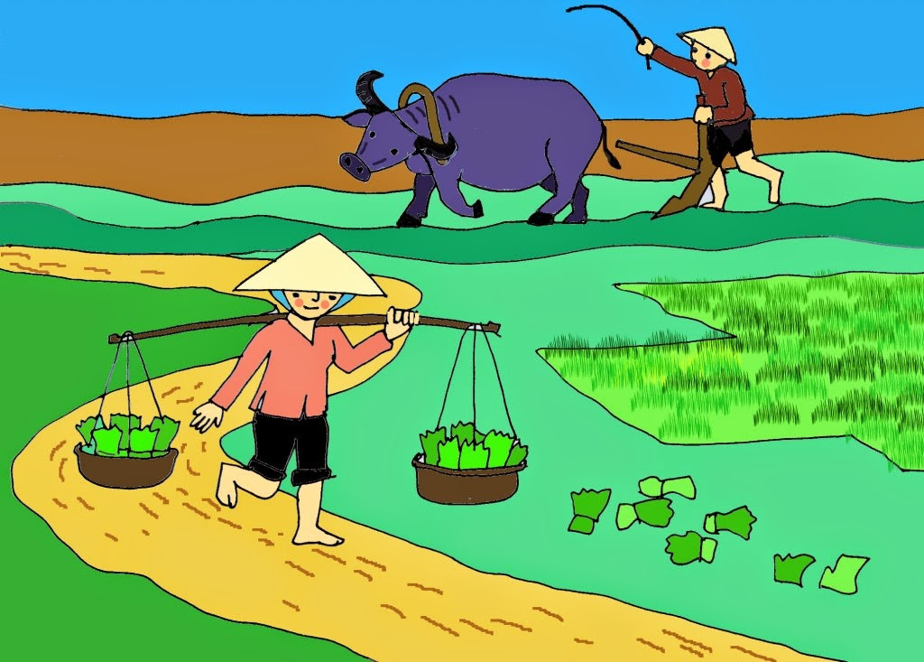

Với câu truyện "Cả nhà cùng làm việc " các cô muốn các bé lớp chúng mình biết được tên truyện,các nhân vật trong truyện ;hiểu nội dung truyện và đặc biệt biết đoàn kết , yêu thương ,quan tâm nhau vì mỗi người trong gia đình đều có công việc khác nhau nên chúng ta cần biết chia sẻ ,cùng nhau giúp đỡ để gia đình luôn vui vẻ,hạnh phúc.